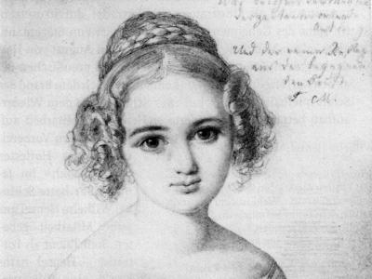

Fanny Mendelssohn Bartholdy, risba Wilhelm Hensel 1822,
Staatliche Museen zu Berlin

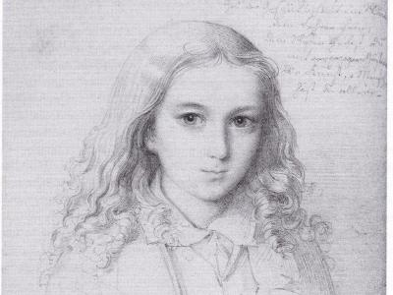

Felix Mendelssohn Bartholdy, risba Wilhelm Hensel 1822, Staatliche Museen zu Berlin

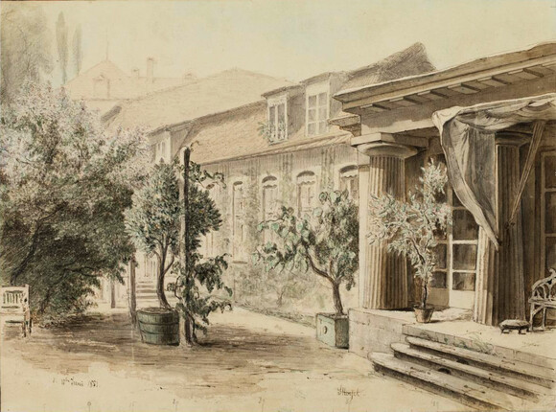
Sebastian Hensel: Das Gartenhaus in der Leipziger Straße 3. Aquarellierte Bleistiftzeichnung, 1851 (MA BA 188,41)

